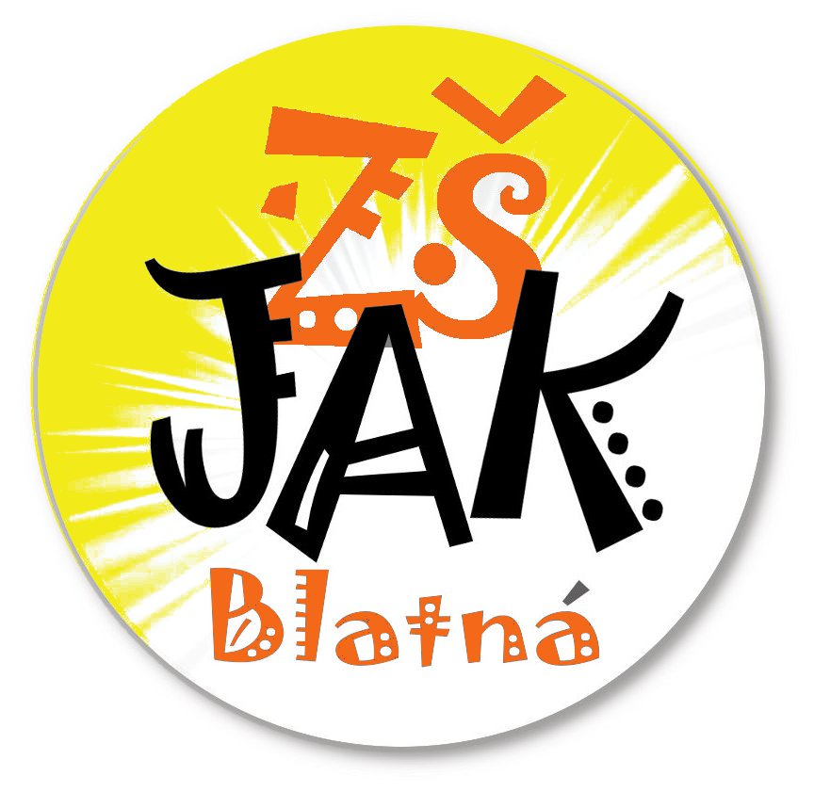
Základní škola J. A. Komenského Blatná, okres Strakonice
nám. J. A. Komenského 387, 388 01 Blatná
tel/fax: 383 422 094, e-mail: zsjak.krapsova@blatna.net
www.zsjak-blatna.net

Hotel a Pivovar Belveder
Železná Ruda, s. r. o.
Belvederská 189
340 04 Železná Ruda

Závazná objednávka - lyžařský výcvik žáků 7. tříd
Závazně u Vás objednáváme následující služby:
- ubytování v termínu 11. 2. – 18. 2. 2017
- stravování: plná penze (první jídlo: večeře, poslední jídlo: oběd)
- Počet: 45 osob
- Cena na osobu: 450,- Kč + 2,- Kč poplatek obci za osobu

Objednavatel upřesní 3 dny před nástupem přesný počet účastníků.

V Blatné 18. 1. 2017 Mgr. Jana Krapsová
Základní škola J. A. Komenského Blatná

